|  |  |  |  |  |
| --- | --- | --- | --- | --- |
| Кафедра |  | О7 |  | Информационные системы и программная инженерия |
|  |  | шифр |  | наименование кафедры, по которой выполняется работа |
| Дисциплина |  | **Введение в Internet-Технологии** | | |
|  |  | наименование дисциплины | | |

|  |  |  |
| --- | --- | --- |
| ИТОГОВОЕ ЗАДАНИЕ  на тему | | |
|  |  |  |
|  |  |  |
| Разработка веб-сайта | |  |

при наличии указать тему учебно-практической работы и (или) номер варианта

|  |  |  |  |  |  |  |  |
| --- | --- | --- | --- | --- | --- | --- | --- |
| **ОБУЧАЮЩИЙСЯ** | | | | | | |  |
| группы | | | |  | | О729Б |  |
|  |  | Автомонова Е.Д.. | | | | |  |
| подпись |  | фамилия и инициалы | | | | |  |
|  | | | | |  |  |  |
| дата сдачи | | | | |  |  |  |
| **ПРОВЕРИЛ** | | | | | | |  |
| Преподаватель | | | | | | | |
| ученая степень, ученое звание, должность | | | | | | | |
|  |  | Никитин В.В. | | | | | |
| подпись |  | фамилия и инициалы | | | | | |
| Оценка / балльная оценка | | |  | | | |  |
|  | | | | |  |  |  |
| дата проверки | | | | |  |  |  |

|  |  |  |  |  |  |  |
| --- | --- | --- | --- | --- | --- | --- |
| Санкт-Петербург | | | | | | |
|  |  |  | 20 | 23 | г. |  |

СОДЕРЖАНИЕ

ВВЕДЕНИЕ 3

1 Описание использованного стека технологий 4

2 Описание процедуры разработки веб-сайта 5

2.1 Главная страница 5

2.2 Страница с информацией о сайте 5

2.3 Страница с каталогом товаров 5

2.4 Файл “Style.css” 6

2.5 Страницы товаров 6

Результат разработки 7

ЗАКЛЮЧЕНИЕ 13

СПИСОК ИСПОЛЬЗУЕМЫХ ИСТОЧНИКОВ 14

# ВВЕДЕНИЕ

В современном мире умение создавать сайты является востребованным качеством, так как сайт помогает его создателю донести определённую информацию до широкой аудитории, а умение правильно реализовать работу сайта и оформить его улучшает показатели просмотренности интернет-ресурса. Сайты могут использоваться для бизнеса, для общения между людьми, для размещения информации в Интернете [1].

В итоговой работе разрабатывается сайт интернет-магазина. На нём представлена информация о видах и стоимости товаров, входящих в каталог. Описание каждого товара состоит из абзаца с информацией и ценой на него. Так же есть возможность ознакомится с информацией о самом сайте.

# 1 Описание использованного стека технологий

В ходе работы над веб-сайтом были использованы такие технологии как:

* API;
* стек технологий HTML, CSS JS.

# 2 Описание процедуры разработки веб-сайта

## **2.1 Главная страница**

При разработке главной страницы в файле “Glavnaya.html” сначала был подключен файл стилей “Style.css”. Далее создавалась шапка сайта с главными кнопками навигации по странице: «Главная», «О нас», «Меню» [2].

Ниже представлена краткая выписка о сайте с возможностью сразу перейти почитать о нас подробнее или перейти сразу в каталог товаров и баннер с небольшой информацией о самом востребованном товаре.

Код файла “Glavnaya.html” находится на прилагаемом электронном носителе.

## **2.2 Страница с информацией о сайте**

С главной страницы с помощью кнопки можно переключиться на страницу с информацией о сайте, код этой страницы представлен в файле “ONas.html”, а оформление в файле “Style.css”.

Вверху этой страницы есть шапка с кнопкой, по которой можно вернуться на главную страницу. На самой странице размещёна информация, предоставленная для краткого ознакомления с товарами на сайте.

Код файла “ONas.html” находится на прилагаемом электронном носителе.

## **2.3 Страница с каталогом товаров**

С главной страницы с помощью кнопки можно переключиться на страницу с каталогом товаров. Код этой страницы представлен в фале “Katakog.html”, а оформление в файле “Style.css”.

На странице есть шесть полей с товарами, на которые надо нажать, чтобы перейти на страницу с их описанием.

Код файла “Katalog.html” находится на прилагаемом электронном носителе.

## **2.4 Файл “Style.css”**

В файле представлено оформление с помощью CSS главной страницы, страницы с картой и страницы с комментариями.

Сам файл разделён на части, в которых написано оформление для отдельных элементов страницы:

* общие стили;
* шапка;
* welcome (фотография с кнопками);
* оформление страниц

Оформление производилось через созданные классы и классы родителей. В большинстве случаев потомки наследовали оформление родителя. В оформление использовался один шрифт “Jost”, различное оформление шрифта и абзацев, форматирование элементов по расположению в блоке или на странице, задание цвета и границ для желаемых объектов и оформление реакций кнопок при их использовании.

Код файла “Style.css” находится на прилагаемом электронном носителе.

## **2.5 Страницы товаров**

Находясь в меню вы можете выбрать один из понравившихся товаров и нажать на него, в следствии чего вы попадете на страницу самого товара с информацией о нем.

Код файлов “svitaKorolya.html”, “korolvoronov.html”, “lisyanora.html”, “sticers.html”, “kruzjka.html” и “kofta.html” находятся на прилагаемом электронном носителе.

# Результат разработки

На рисунке 1 показана шапка и блок приветствия. В шапке написано название сайта и созданы кнопки для перемещения по главной странице. В блоке приветствия есть кнопка для переключения на страницу информации о сайте и кнопка для перехода в каталог.

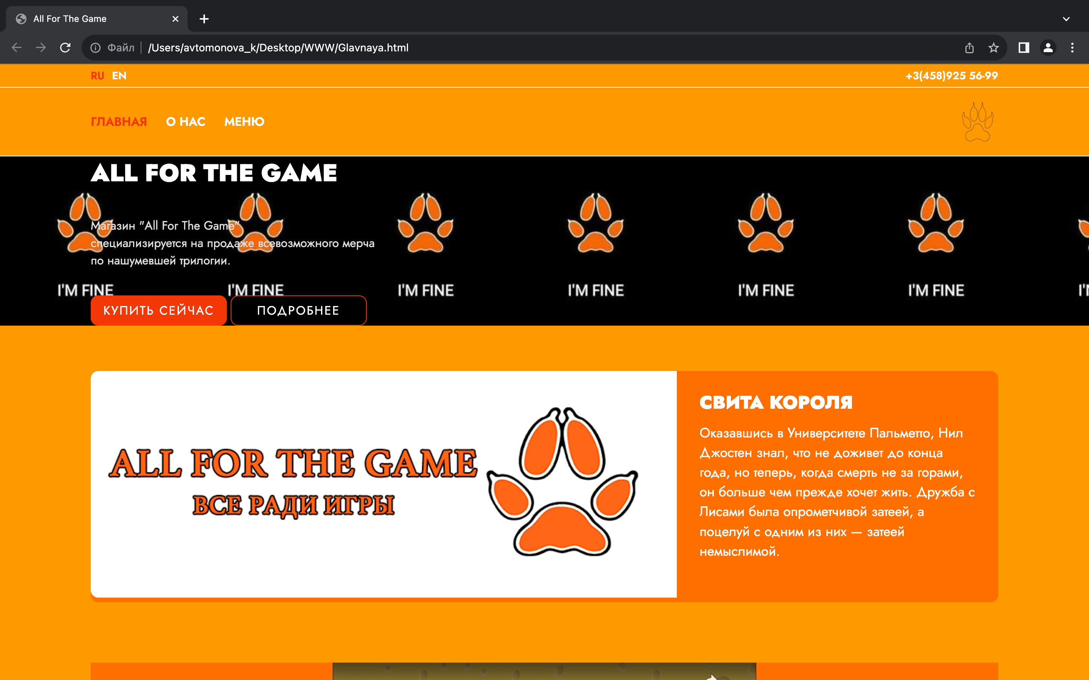

Рисунок 1 – Шапка и блок приветствия

На рисунке 2 показан блок с товарами и их цена. При нажатии на каждую из кнопок, будет происходить переход к описанию соответствующего товара.

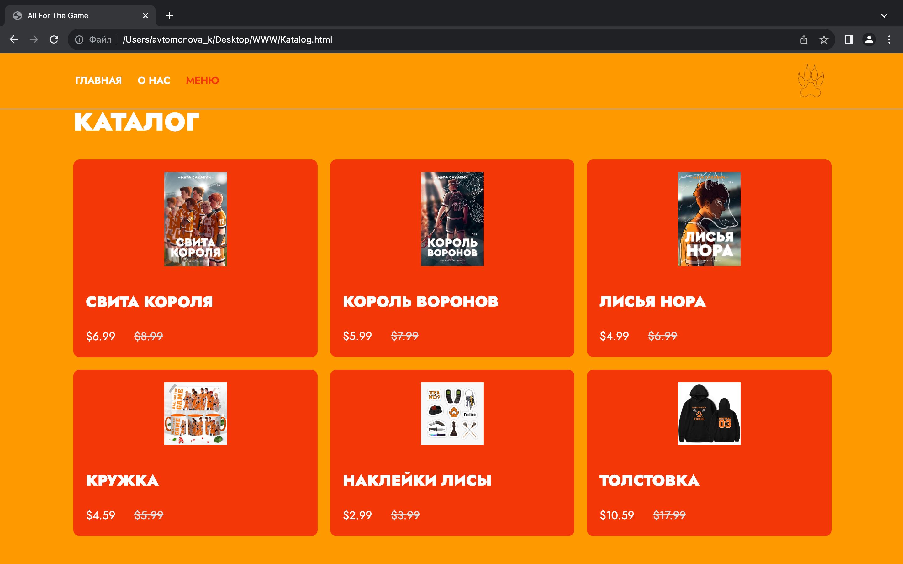

Рисунок 2 – «Меню»

На рисунке 3 показан информация о сайте.

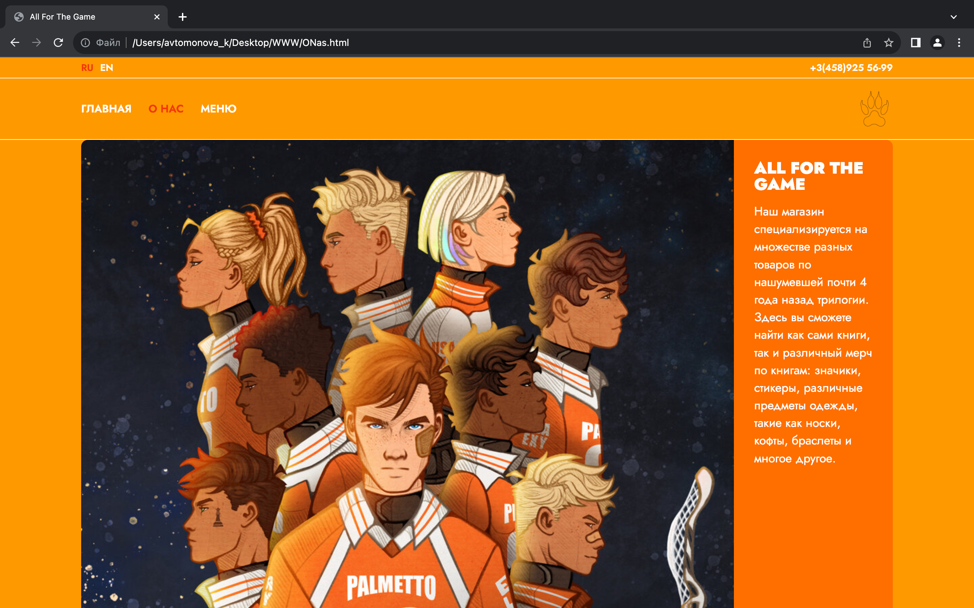

Рисунок 3 – информация о сайте

Ниже слайдера расположены блоки с описанием каждого товара. Соответствующие блоки приведены на рисунках 4-9.

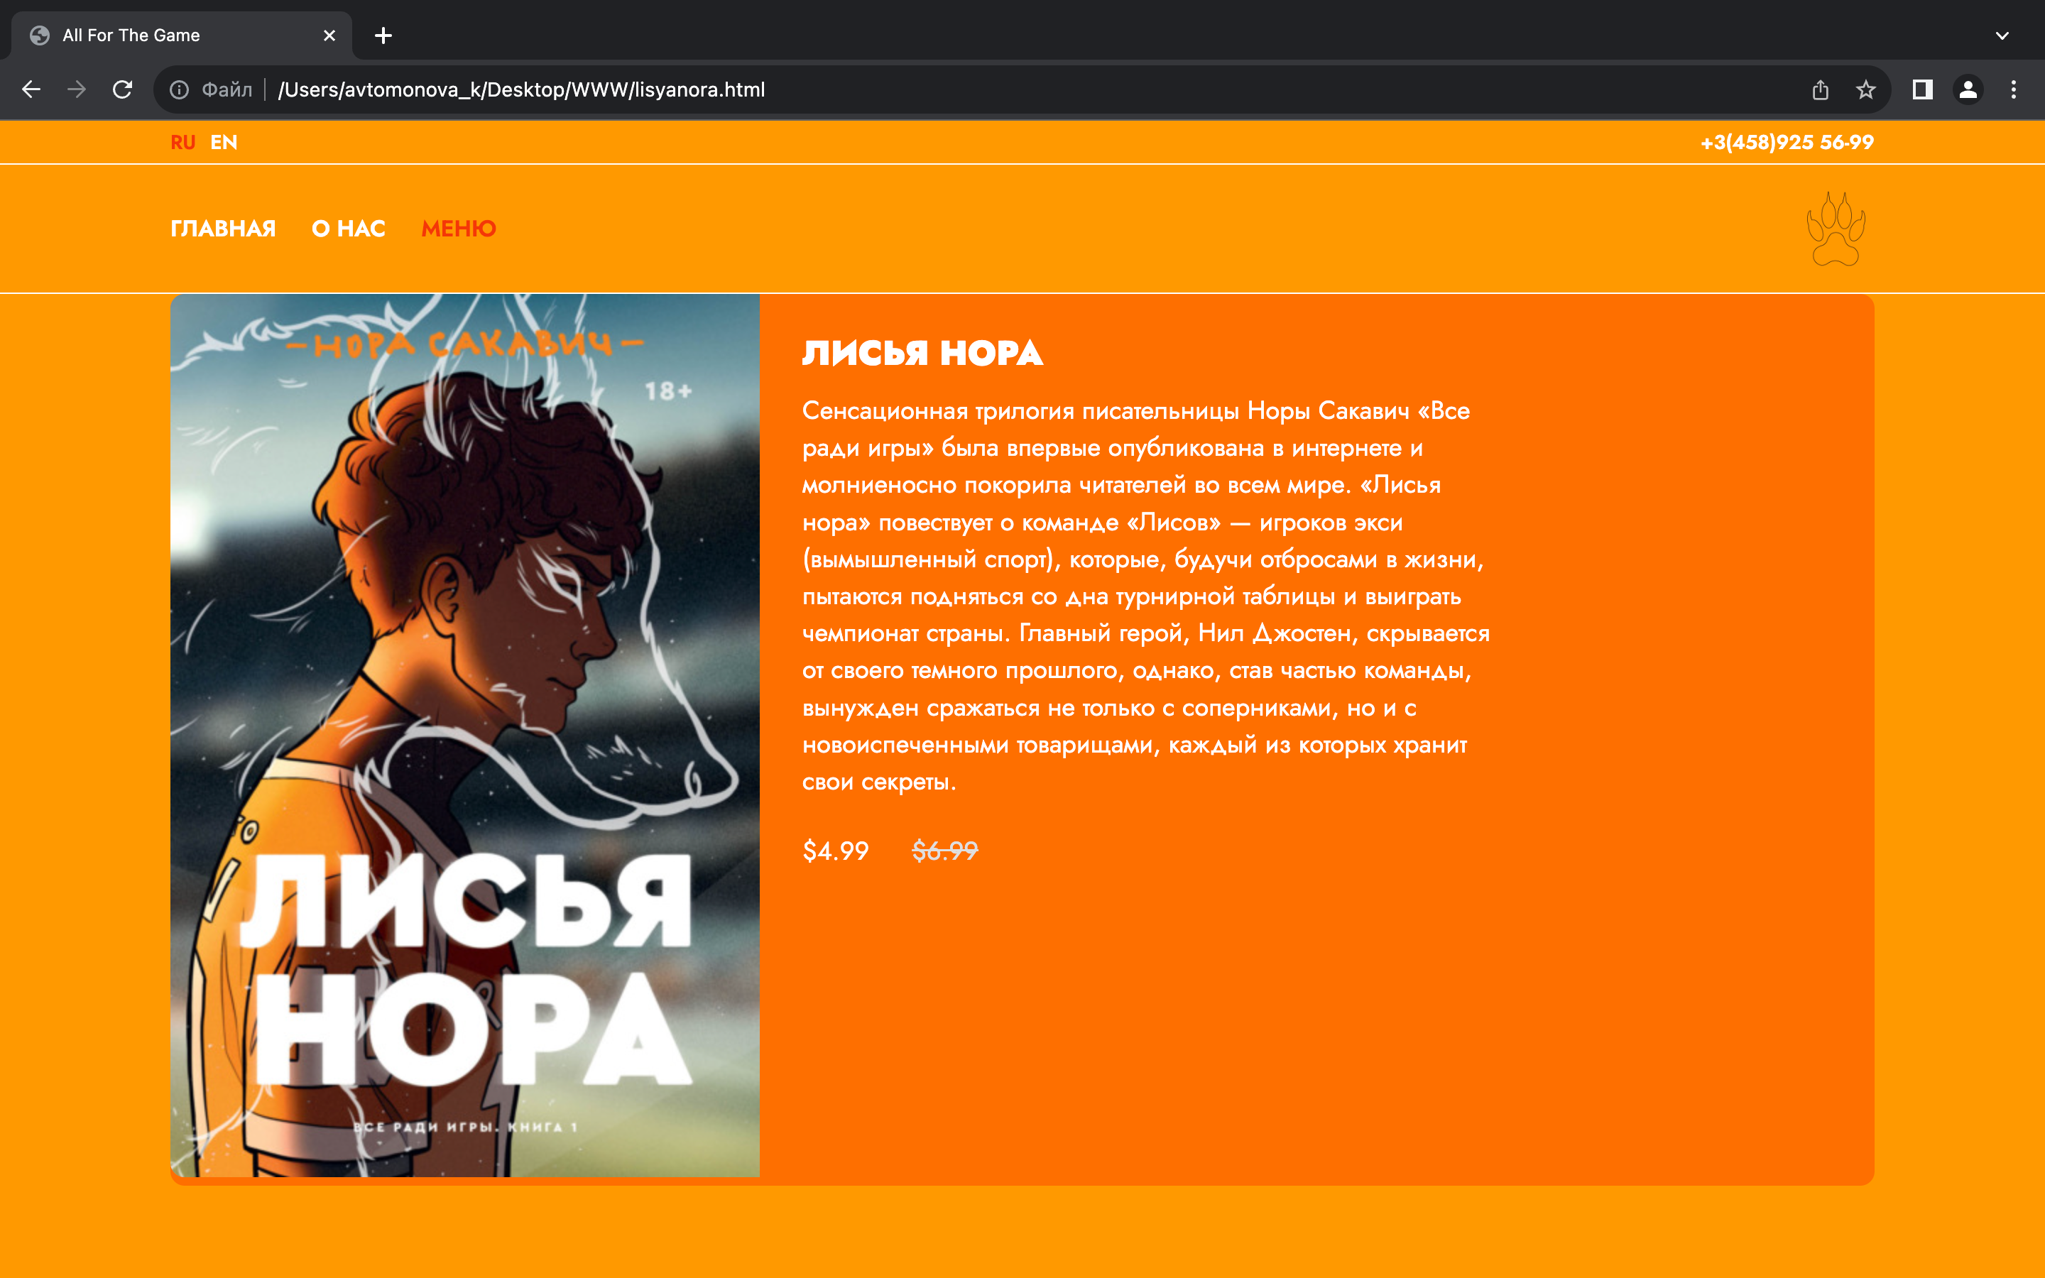

Рисунок 4 – Лисья нора

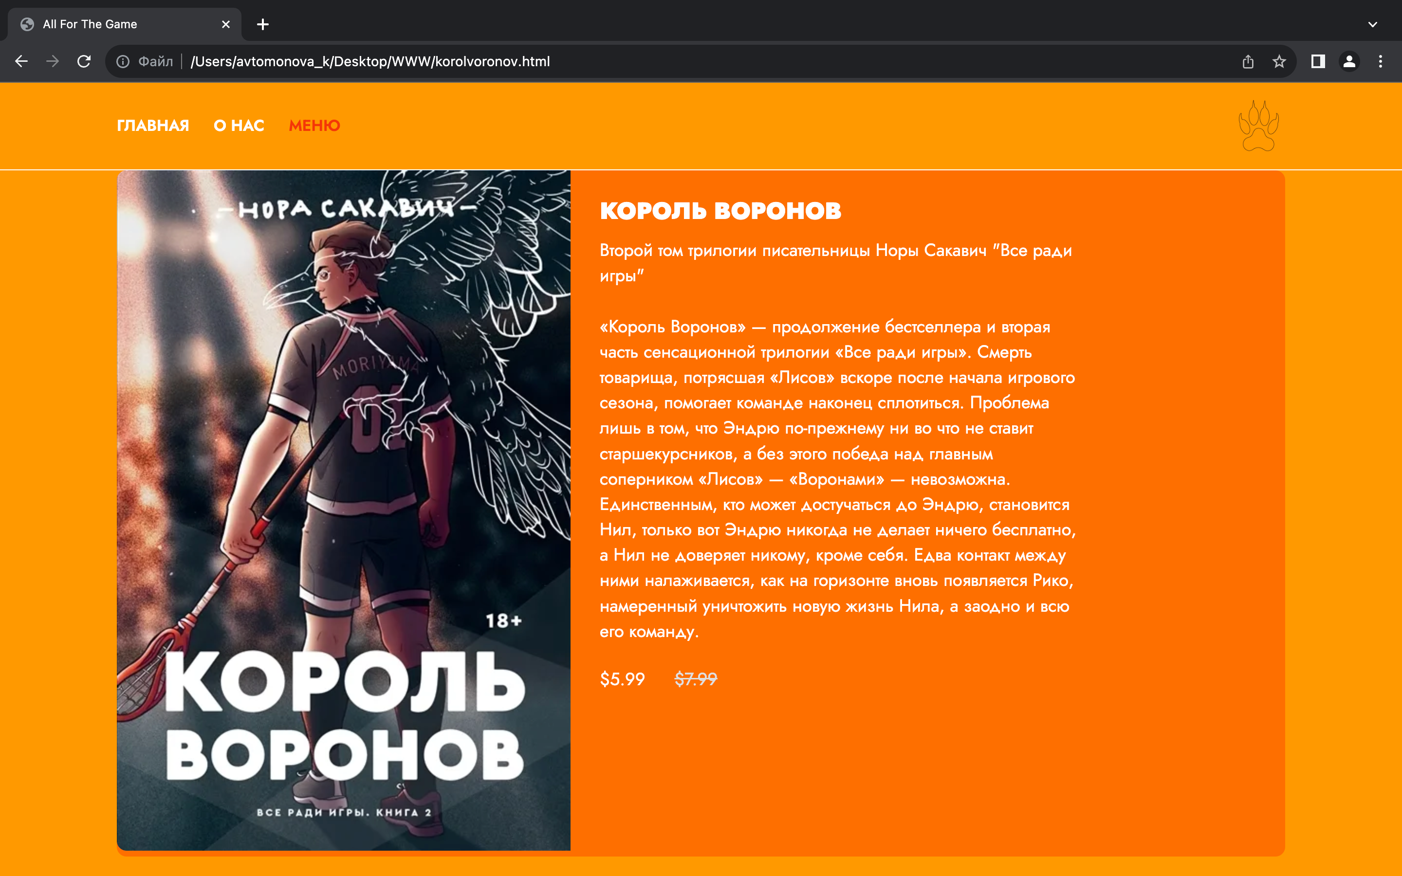

Рисунок 5 – Король воронов

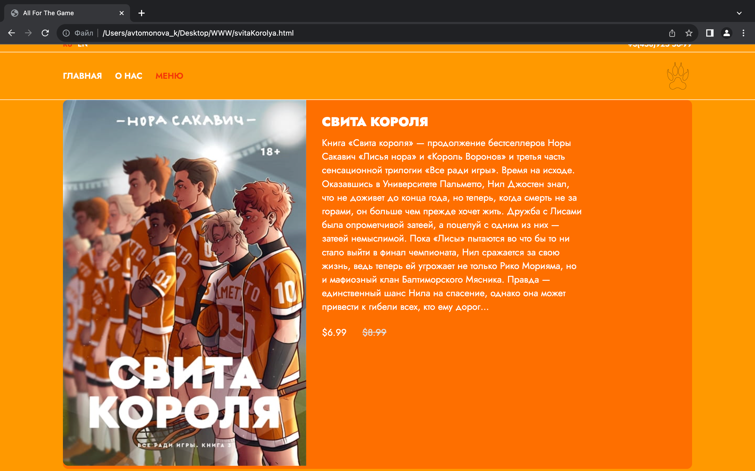

Рисунок 6 – Свита короля

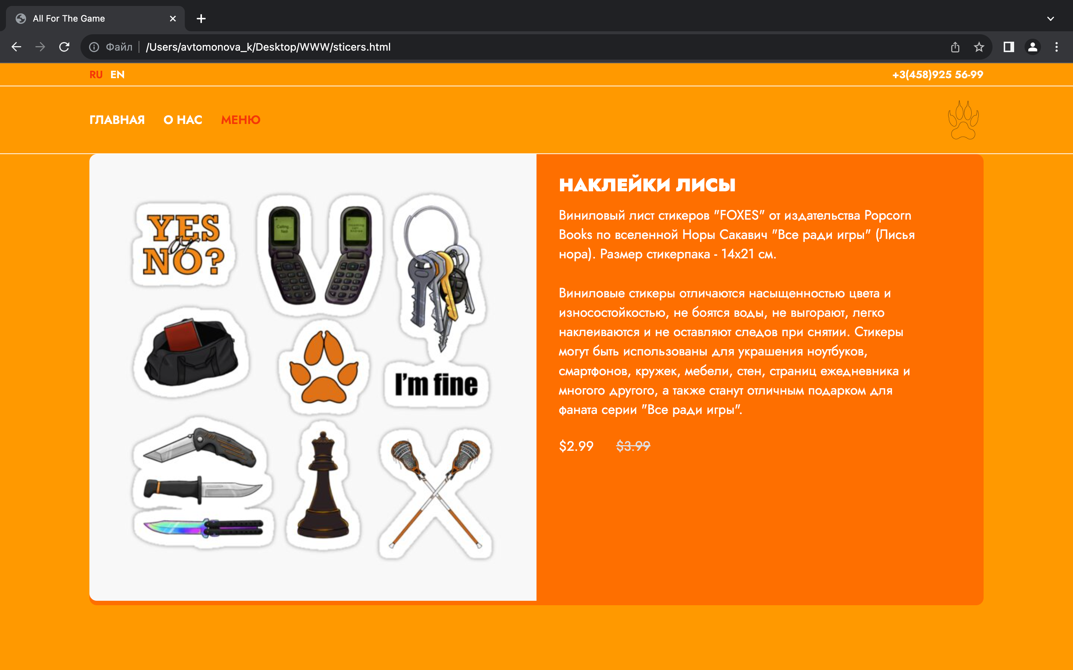

Рисунок 7 – Наклейки лисы

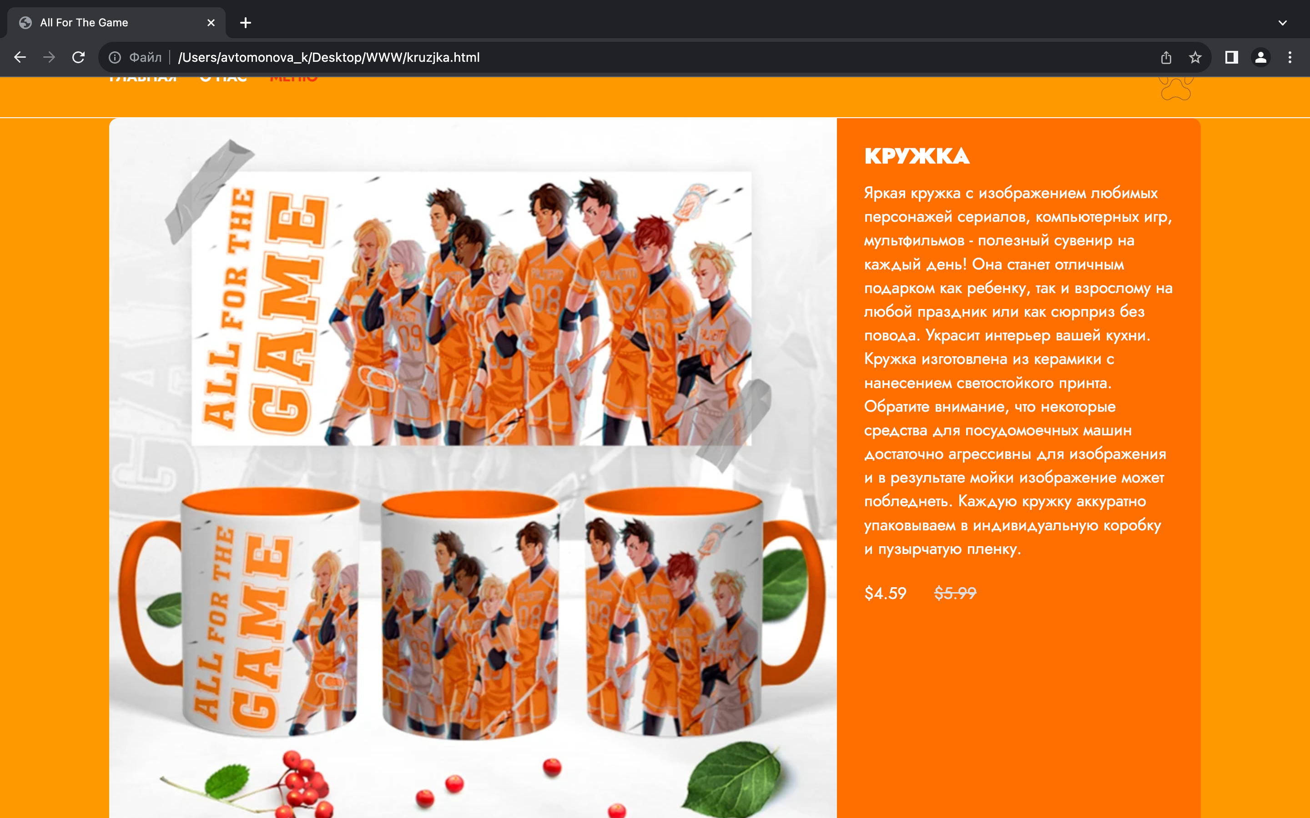

Рисунок 8 – Кружка

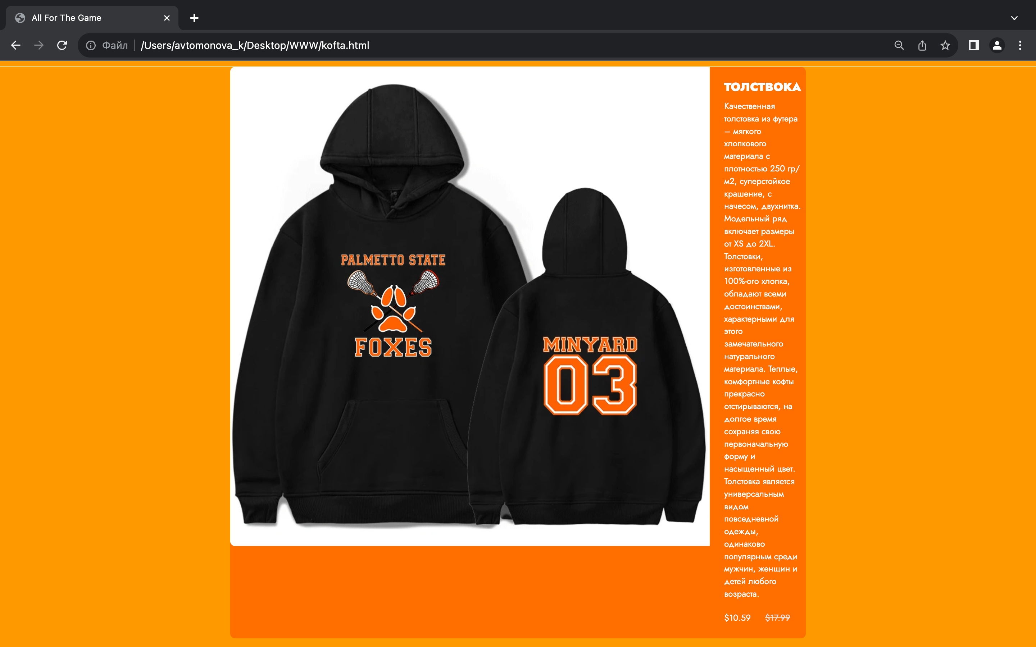

Рисунок 9 – Толстовка

Если перейти на любую страницу, всегда можно вернуться на главную, нажав на эмблему сайта или же на надпись «Главная».

Также на рисунке 10 изображено использования API на главной странице сайта.[1,3]

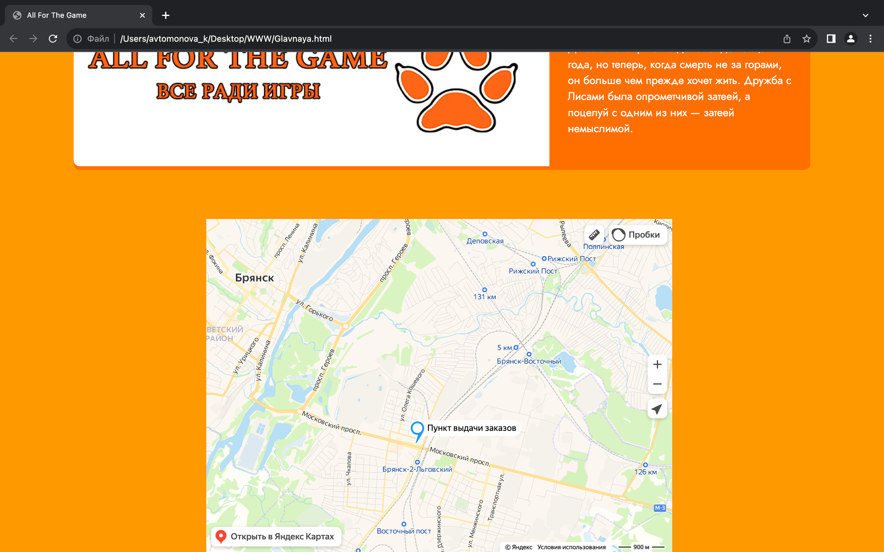

Рисунок 10 – API

# ЗАКЛЮЧЕНИЕ

В ходе проделанной работы был создан девятистраничный сайт интернет-магазина. Были изучены технологии и ресурсы для создания современных сайтов. В процессе создания использовалась API механизмы, стек технологий HTML, CSS, JS и создана база данных.

# СПИСОК ИСПОЛЬЗУЕМЫХ ИСТОЧНИКОВ

1. Как добавить видео на сайт html, если вы полный чайник [Интернет портал]. – URL: https://vk.com/away.php?to=https%3A%2F%2Fromanchueshov-ru.turbopages.org%2Fromanchueshov.ru%2Fs%2Fosnovyi-html%2Fkak-dobavit-video-na-sayt-html.html&cc_key= (Дата обращения: 28.11.2023).
2. FrontEnd tricks [Интернет портал]. – URL: https://www.youtube.com/@FrontEndtricks (Дата обращения: 05.12.2023).
3. API для сайта [Интернет портал]. – URL: https://api-maps.yandex.ru/services/constructor/1.0/js/?um=constructor%3A6b66280b83cdf1611d547ce5796e33a51a5b5e1228da0a1fe5beb70106635ee7&width=759&height=543&lang=ru_RU&scroll=true (Дата обращения: 19.12.2023).